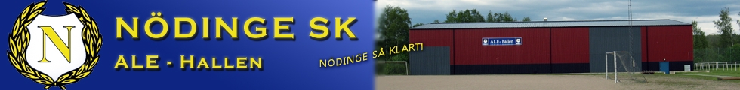

Välkommen till Alehallen cup!
2016-03-05/06

Cupen startar lördag den 5 mars klockan 08.00 till ca 18.00
Och slutspel på söndagen den 6 mars

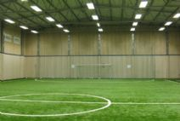 | Alla matcher kommer att spelas i Ale Hallen.Konstgräset är nylagt för i år!! Hallen ligger intill Nödinge SK:s hemmaplan vid Vimmersjön.  Göteborgs fotbollsförbunds regler gäller.

Max antal lag är 20, som kommer att delas upp i 4 grupper, 1:an och 2:an går A-slutspel och 3:an och 4:an går till B-slutspel

Priser
Pokal endast till segraren i A och B-slutspelen Medaljer till plats 1-3 i både A ocb B-slutspelen

Matchtid
Gruppspel 1x12 minuter
semifinal 2x10min
Final 2x10 min

Antal spelare
5-manna (4 spelare + målvakt)

Parkeringsavgift 20: - inkl. lott med chans att vinna en av 3 fina bilvårdshinkar
Anmälan
Anmälningsavgiften är 800: -/lag.
Max 3 lag/förening. Senast 1feb

Anmälan till nsk-p02@hotmail.com samt inbetalning till Nödinge SK
BG: 5520-8458 märk inbetalningen:

- Ale hallen cup -P02
- Ert klubbnamn
- Antal lag

Inbetalningen skall vara oss till handa senast den 1 Februari. Vid överanmälan går vi efter inbetalningsdatum.

Spelschema
Spelschema med gruppindelning och tider mailas ut till er ca: 2 veckor
innan cup dag.

OBS inga överåriga spelare
Lotteri försäljning och bolltävling med fina priser utlovas!

För mer information, kontakta:
Jimmy Bakkum, tel. 0704-549018 eller 0303-22 98 32 eller jimmy.bakkum@mcr.se

